Tydzień 22, część 4. Para gońców. +→ Mat w 2 posunięciach. – 2 –
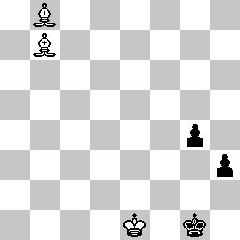  Zadanie 681 2X | 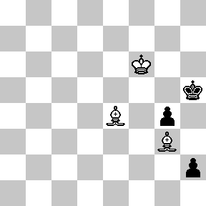 Zadanie 682 2X | Zadanie 685  1.Gg4 e2 2.Ge1X  Zadanie 686  1.Ka6 ∼ 2.Gb7X  SzachyDzieciom.pl
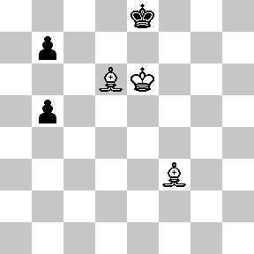  Zadanie 683 2X | 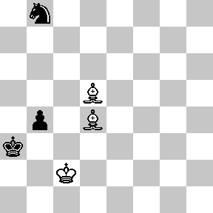 Zadanie 684 2X | Zadanie 687  1.G:d7+ Kh4 2.Gg3X  Zadanie 688  1.Gde7+ Ke8 2.Ggf7X  SzachyDzieciom.pl
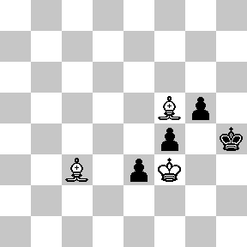  Zadanie 685 2X | 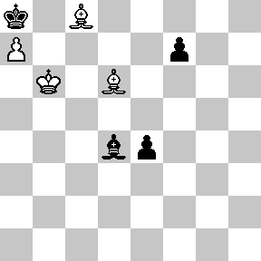 Zadanie 686 2X | Zadanie 681  1.Gg3 h2 2.Gf2X  Zadanie 682  1.Gg6+ Kh6 2.Gf4X  SzachyDzieciom.pl
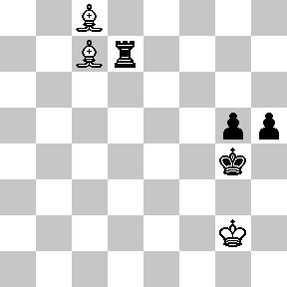  Zadanie 687 2X | 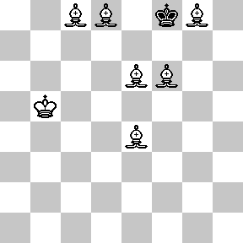 Zadanie 688 2X | Zadanie 683  1.Ge7 ∼ 2.Gh5X  Zadanie 684  1.Gb3 ∼ 2.Gb2X  SzachyDzieciom.pl
Tydzień 22. Kurs interaktywny SzachyDzieciom.pl. Mat w 2 posunięciach. – 2 –
Tydzień 22, część 4. Para gońców. +→ Mat w 2 posunięciach. – 3 –
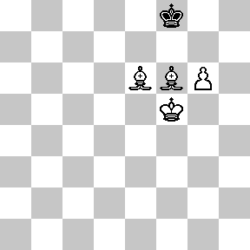  Zadanie 689 2X | 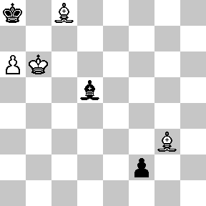 Zadanie 690 2X | Zadanie 693  1.Gb3 G∼ 2.G:g7X(h:g7X)  Zadanie 694  1.f7+ Kf8 2.Gd6X  SzachyDzieciom.pl
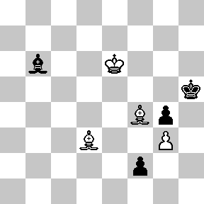  Zadanie 691 2X | 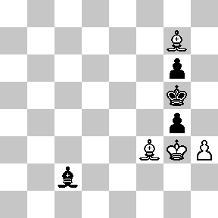 Zadanie 692 2X | Zadanie 695  1.G:d5+ Kh7 2.g8HX  Zadanie 696  1.e7+ Kc8 2.Ge6X  SzachyDzieciom.pl
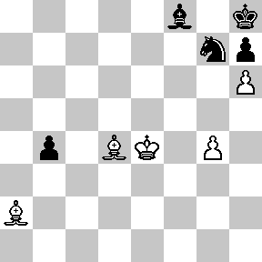  Zadanie 693 2X | 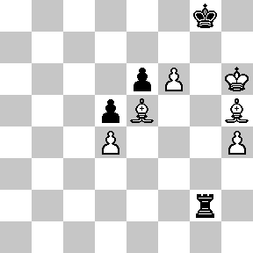 Zadanie 694 2X | Zadanie 689  1.g7+ Ke8 2.g8H(W)X  Zadanie 690  1.Gb7+ G:b7 2.a:b7X  SzachyDzieciom.pl
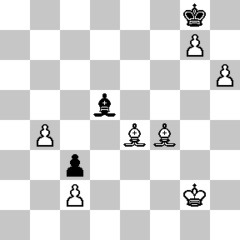  Zadanie 695 2X | 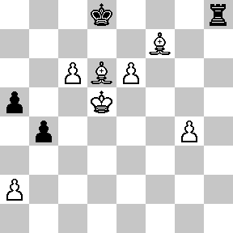 Zadanie 696 2X | Zadanie 691  1.Kf7 f1H 2.Gg6X  Zadanie 692  1.G:g4 G∼ 2.h4X  SzachyDzieciom.pl
Tydzień 22. Kurs interaktywny SzachyDzieciom.pl. Mat w 2 posunięciach. – 3 –

